第三章 研究设计与数据说明
3.1 变量选取与定义
3.1.1 被解释变量：中国季度GDP（水平值）
3.1.2 核心解释变量：大豆、玉米、小麦、棉花、棕榈油的价格波动
3.1.3 控制变量：石油价格波动、汇率等
3.2 数据来源与处理
3.2.1 Kaggle及公开数据库介绍
3.2.2 波动率计算方法（季度收益率标准差）
3.3 模型选择依据
3.1 变量选取与定义
3.1.1 被解释变量：第一产业权重GDP
国内生产总值（Nominal Quarterly GDP），具有描述宏观经济的总体规模与运行态势的作用。我们最初以该指标作为基础宏观指标；但是在相关性分析和滞后性检验的过程中发现，单纯的名义GDP序列由于包含大量非农业部门的宏观噪声，其与农产品价格波动信号的耦合度不够紧密。为此，本文进一步构建了第一产业权重GDP（Weighted GDP of Primary Industry），通过相关性检验表明该优化指标能更精准地捕捉农业冲击对宏观经济的边际影响。
- 中国国内生产总值GDP处理与探索
一.数据处理方式
原始数据来源于kaggle数据源，包含了2005年到2025年的国家年度GDP数据，为满足后续季度高频建模需求，采用了“等比增长拆分”的方式将年度名义GDP转化为季度序列：在相邻年份正增长区间内，假设季度间保持恒定几何增长率进行拆解；对异常年份辅以线性插值修正，确保时间序列的连续性。
二．数据探索
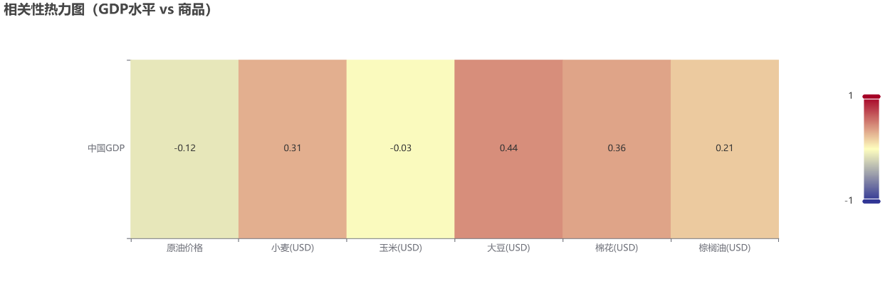
在预实验阶段，通过将原始季度名义GDP序列与主要经济作物（如玉米，大豆）的价格与GDP做了相关性分析:
通过此次数据探索发现:
1.噪声干扰显著：名义GDP受第二、三产业（尤其是工业与服务业）周期波动的支配，其方差中仅有小部分由第一产业贡献。这导致农业价格信号在宏总量中被“稀释”，统计显著性较弱。
2.传统名义GDP是一个总量指标，无法动态反映不同经济周期下第一产业贡献率的结构性变化。
基于上述发现，直接使用名义GDP作为被解释变量可能导致模型低估农业价格波动的传导效应。因此，有必要构建一个能“放大”农业部门特征的合成指标。
三．优化变量，构建权重GDP
为剔除非农业部门噪声并强化农业信号的传导机制，构建了第一产业权重GDP。该指标的核心逻辑是将宏观总量乘以第一产业的动态贡献占比，从而提取出“带有农业结构特征的宏观波动分量”:
$${WeightedGDP}_{t}​={GDP}_{t}​×{Share}_{primary,t}​$$
其中，${GDP}_{t}$为经季度化处理的名义GDP，${Share}_{primary,t}$为第一产业的动态贡献占比。
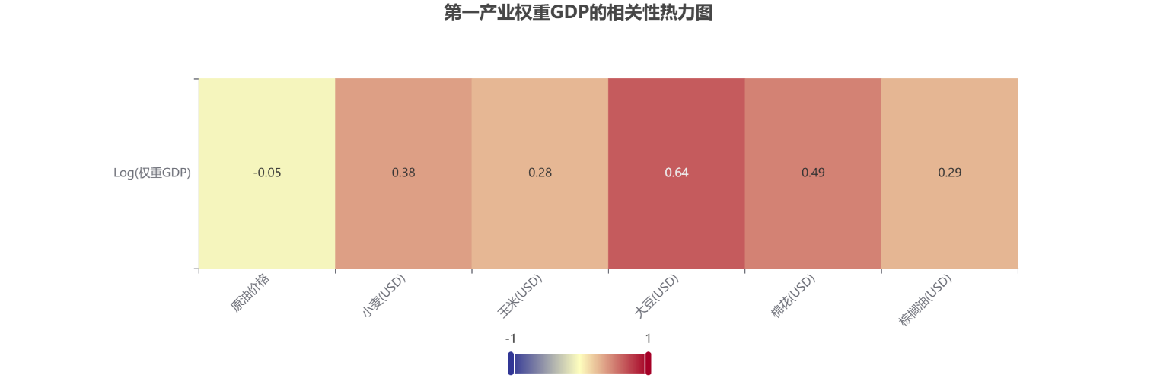
使用此指标构建权重，能够敏锐捕捉到在特定季度）农业部门对经济增长边际贡献的瞬时放大效应，这能更加精准的捕捉经济作物价格波动对经济市场的影响。
通过对比分析发现，构建后的第一产业权重GDP相较于原始名义GDP具有显著的统计优势：
1.更强的显著性
数据显示，权重GDP与主要农产品价格序列的皮尔逊相关系数普遍大幅提升。其中，与大豆价格的相关性从名义GDP的$0.44$跃升至$0.64$，增幅达45%；与棉花及棕榈油的相关性分别提升36%和38%。更为关键的是，该变量成功挖掘出了被总量指标掩盖的隐性关联玉米价格与名义GDP几乎不相关$r=-0.03$，但在权重GDP模型中呈现出明确的正相关$r=0.28$。这表明优化后的指标能更敏锐地捕捉农产品价格波动对宏观经济的边际冲击。
2.更低的噪声影响
作为非农业部门的对照组，原油价格在两个模型中均显示为弱相关分别为$-0.05$和$-0.12$。这一结果反向证实了权重GDP有效过滤了第二、三产业的周期性噪声，保留了纯粹的第一产业结构特征。这种“去噪”处理使得后续机器学习模型（如XGBoost）在训练过程中，能够更聚焦于农业价格因子的特征分裂，避免了工业周期波动对模型权重的干扰，从而显著提高了模型的可解释性与预测精度。
3.1.2 核心解释变量：经济作物价格波动
本研究选取小麦、玉米、大豆、棉花、棕榈油五种关键农产品作为核心解释变量。数据来源于kaggle上的两个数据集：联合国世界粮食计划署（WFP）全球食品价格数据库及国际期货市场日度行情数据。
一．变量选取依据
1. 高进口依存度与外部冲击敏感性：如文献综述所述，中国大豆对外依存度已超过80%，棕榈油长期依赖进口，棉花与玉米亦存在显著的供需缺口。这使得国际市场价格波动能通过贸易渠道迅速传导至国内，成为考察外部冲击的理想代理变量（和聪贤，2021；刘颖，2014）。
2. 全产业链渗透性：这五类作物覆盖了粮食安全（小麦、玉米）、饲料与油脂供给（大豆、棕榈油）及纺织原料（棉花）四大关键领域。其价格波动不仅直接影响第一产业增加值，更通过生产成本效应（如饲料涨价推高养殖业成本）和输入性通胀预期，广泛渗透至第二、三产业，最终汇聚于GDP总量的变动中（郭蒙，2023）。
3. 数据可得性与市场成熟度：上述品种在全球主要期货交易所（如CBOT、BMD、ICE）拥有连续、高频的交易数据，价格形成机制透明，能够有效剔除单一政策干预噪声，真实反映全球供需基本面的不确定性。
二．数据预处理
原始数据包含日度或月度报价。首先将日期统一转换为时间序列格式，剔除缺失值后，按季度（Quarter,$Q$）进行聚合。对于多数品种，取季度内所有有效价格的算术平均值作为该季度的代表价格$P_{q}$。
特殊品种处理，鉴于棉花价格数据的特殊性，本研究采用多源数据融合策略。原始 WFP 数据若存在缺失或精度不足，则补充来自国际洲际交易所（ICE）的日度收盘价数据。
三．选取价格波动的原因
价格波动代表了市场的不确定性，相较于单纯的价格变化，该指标可以更准确的捕捉因预期不稳导致的投资推迟和预防性行为等非线性宏观冲击。
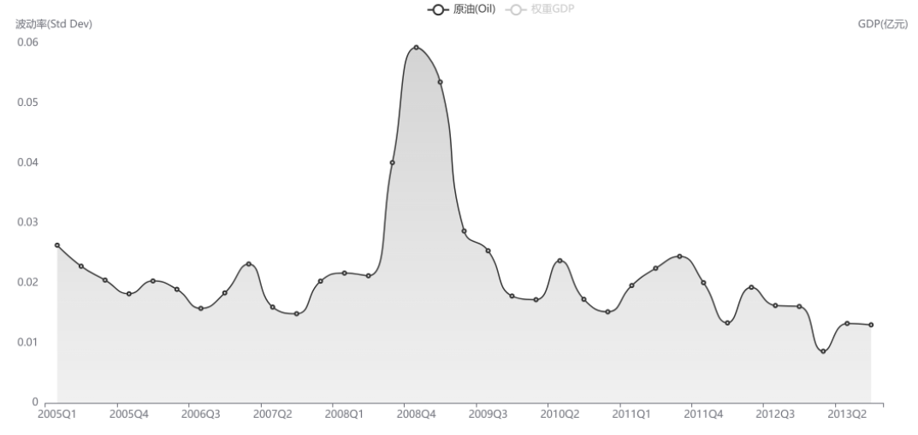
以石油的价格波动为例，在2008年金融危机时，石油价格出现“高位宽幅震荡”特征。此时，价格水平可能维持高位不变（$ΔP≈0$），但剧烈的波动已导致供应链中断、信贷成本上升和库存策略失效，进而显著拖累经济增长。若仅使用价格变化作为解释变量，将严重低估这些时期的外部冲击影响。
3.1.3 数据合并与量纲统一方法
数据处理方面，鉴于本研究数据集由多源异构数据构成，为消除量纲差异对后续实证分析的干扰并夯实数据基础，本研究构建了标准化的数据处理流水线。该流程严格遵循“多源异构整合 → 季度频率对齐 → 外连接融合 → 核心宏观变量构造 → 对数差分无量纲化”的技术路线，确保了数据在统计口径与量纲尺度上的高度统一。
一. 多源数据频率对齐与标准化
为消除采样频率不一致导致的伪回归风险，本研究将所有原始数据统一映射至季度频率。针对不同来源数据特性，采取差异化聚合策略：
1.高频金融与商品序列（日度 $→$ 季度均值）：
对于原油价格、外汇汇率及全球农产品价格，首先解析时间戳并映射至季度标签（$YYYYQn$）。随后，计算季度内所有有效观测值的算术平均值：
2. 低频宏观序列（年度 → 季度插值/复制）：
对于中国年度GDP总量，采用线性插值法构建季度序列，以平滑捕捉年度间的增长趋势；对于三次产业贡献率及第一产业占比等结构性指标，鉴于其年度核算属性，采用季度复制法，将年度数值赋予当年四个季度，以保持结构比例的时序一致性。
3. 样本区间截断：
所有序列合并后，统一截取2005年第一季度 至最新可用数据作为研究样本区间，确保长周期宏观分析的完整性。
二. 基于外连接的数据融合策略
为最大化保留信息并避免单一数据源缺失导致的样本选择性偏差，本研究构建了以季度为唯一主键的外连接合并机制。该策略允许主表在特定季度存在部分变量缺失，从而保留了其他变量的有效观测。
三.核心派生变量构建
为精准量化第一产业对宏观经济的实际贡献规模，本研究构造了核心被解释变量:第一产业权重GDP。该变量不仅吸收了宏观经济总量的增长信息，还内嵌了产业结构变迁特征，作为后续弹性分析、滞后相关检验及机器学习预测的目标变量。
四. 量纲统一：对数差分变换
由于原始变量存在严重的量纲异质性（如“亿元”、“美元/吨”、“本币/美元”），直接使用水平值进行建模不仅导致回归系数缺乏经济学解释力，还易引发异方差问题。本研究采用对数差分法实现跨变量的无量纲化：
对数化：对所有严格正值序列$X_{t}$取自然对数$x_{t}=ln⁡(X_{t})$，将乘性关系转化为加性关系，压缩极端值影响
一阶差分：计算对数序列的一阶差分，得到对数收益率。
五.特征工程
在完成基础量纲统一后，为进一步捕捉宏观经济的动态传导机制与非线性特征，构建了多维度特征体系：
1.动态时滞与趋势刻画
为捕捉经济变量的惯性传导与波动状态，构造了1至4期滞后项以反映自回归特性及外部冲击的延迟效应；同时引入4季度滚动均值与标准差。关键设计在于将所有滚动统计量向后移位一期，严格杜绝“未来函数泄露”，确保模型仅基于历史状态进行预测。
2.季节控制与非线性联动
针对农业生产的周期性规律，引入季度虚拟变量以消除季节性偏差。此外，基于成本推动理论构造能源与农产品价格的交互项，旨在捕捉单一变量无法体现的非线性机制（如油价高涨对粮价波动的放大或抑制效应），增强模型对复杂市场环境的拟合能力。
3.自适应信号优选机制
在全量特征基础上，构建基于统计显著性的精简特征集。该机制对每个变量自动对比“原始差分”、“EWMA平滑”与“预白化冲击”三种表征形式，并从0至8期的宽窗口中筛选出相关性最强且显著的最优滞后阶数。这一过程实现了提升了模型的泛化能力与可解释性。
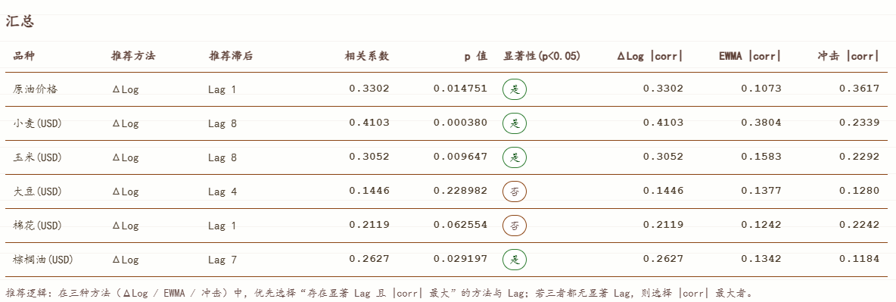
3.2 数据来源与处理
3.2.1 Kaggle及公开数据库介绍
1. 能源价格基准：国际原油市场数据
数据源：基于Investing.com 历史行情整理，托管于 Kaggle (Crude_Oil_Price_2000_2023.csv)。
选取逻辑：原油作为“工业血液”，其价格波动是全球通胀预期与生产成本冲击的核心代理变量。本研究选取 Brent 原油（布伦特原油）收盘价作为基准，因其涵盖了北海及全球主要产油区的供需信息，相较于 WTI 更具全球代表性。
字段细节：包含2000年1月至2023年12月的日度交易数据，涵盖开盘价、最高价、最低价、收盘价及成交量。
处理说明：将日度数据聚合为月度算术平均值，以平滑日内高频噪声，匹配宏观经济的低频波动特征。
2. 农产品价格信号：全球期货与现货双维数据
期货端（先行指标）：源自CME Group（芝加哥商品交易所）历史数据 (all_agricultural_products_data.csv)。选取小麦(Wheat)、玉米(Corn)、棕榈油 (Palm Oil) 的主力合约连续序列。期货价格反映了市场对未来供需的预期，具有显著的价格发现功能。
现货端（实质影响）：源自联合国世界粮食计划署 (WFP) 的 全球食品价格数据库 (Global Food Prices Database)。该数据集覆盖全球80余个国家的2000多个地方市场，提供了真实的零售与批发价格监测。
互补性说明：利用期货数据捕捉金融市场的预期冲击，利用WFP现货数据验证实体经济的成本传导，两者互为印证，有效避免了单一数据源的偏差。
3. 汇率平减因子：多币种外汇数据
数据源：整合自欧洲央行(ECB)及美联储(FRED)数据 (Foreign_Exchange_Rates.csv)。
选取逻辑：由于大宗商品多以美元计价，而目标变量（各国GDP）多以本币统计，汇率波动是重要的混淆变量。
处理说明：提取主要经济体货币对美元的月度平均汇率，作为平减因子 (Deflator)。所有非美元计价的本地商品价格均统一折算为 美元计价 (USD-denominated)，消除了币种差异带来的量纲干扰，确保跨国比较的有效性。
4. 被解释变量：宏观经济增长指标
数据源：基于世界银行(World Bank)及IMF 官方统计整理 (GDP_2005_2025_final.csv)。
核心变量：选取各国实际国内生产总值增长率(Real GDP Growth Rate) 作为模型的目标变量 ($Y_{t}$)。
样本筛选：剔除数据缺失率超过20%的微型经济体，最终保留全球前20大经济体及主要新兴市场的长面板数据，时间跨度覆盖2005年至2023年。
补充验证：引入中国国家统计局发布的各产业增加值数据以及在GDP增长中的占比，为计算动态化的第一产业权重GDP提供数据支撑。
3.2.2 波动率计算方法
为量化外部供给冲击的不确定性，本研究构建了五大主要农产品（小麦、玉米、大豆、棉花、棕榈油）的季度价格波动率指标。
一. 构建全球月度基准价格序列
鉴于原始数据（WFP数据库）包含全球数千个地方市场的离散报价，存在显著的地区异质性与微观噪声，本研究首先进行空间聚合。
对于每种农产品，将同一月份$m$内所有国家及市场的有效报价进行算术平均，构建该品种的全球月度基准价格$P_{c,m}$。
$$P_{c,m}=\frac{1}{N_{c,m}}\sum_{i=1}^{N_{c,m}}{{price_usd}_{c,i.m}}$$
其中，$N_{c,m}$表示第$m$月记录到的该农产品有效报价样本数量。此步骤有效消除了单一市场异常值的影响，反映了全球层面的平均成本水平。
二.计算月度对数收益率
为消除价格序列的量纲影响并使其满足平稳性假设，我们对全球月度基准价格序列进行一阶对数差分，得到月度对数收益率$r_{c,m}$。
$$r_{c,m}=\ln\left(\frac{P_{c,m}}{P_{c,m}-1}\right)=\ln\left(P_{c,m}\right)-ln⁡(P_{c,m-1})$$
该指标近似代表了价格的月度百分比变化，是金融经济学中衡量资产回报的标准形式。
三.测算季度波动率
考虑到宏观经济数据（如GDP）多以季度频率发布，为保持解释变量与被解释变量的频率一致，并捕捉短期内的价格震荡程度，我们将月度收益率进一步聚合为季度波动率。
对于每个季度$q$（包含该季度内的3个月份$m∈q$），计算该季度内月度对数收益率的样本标准差，定义为该品种在第$q$季度的价格波动率${\text{Vol}}_{c,q}$：
$${\text{Vol}}_{c,q}=\sqrt{\frac{1}{M-1}}\sum_{m∈q}{(r_{c,m}}-{\overline{r}}_{c,q})^{2}$$
其中${\overset{ˉ}{r}}_{c,q}$为该季度内月度收益率的均值

